Samenwerken voor ‘de arbeidsmarkt van de toekomst’

Op de prachtige moderne en tegelijkertijd ook historische locatie van Blaauwberg in Leiden krijg ik antwoord op mijn vraag waarom de leergang ‘de arbeidsmarkt van de toekomst’ je op een andere manier leert kijken en denken over de arbeidsmarkt. In een driegesprek met Frank Verduijn (arbeidsmarktadviseur UWV regio Holland Rijnland en Midden-Holland) en de zakelijk partners Aart van Bochove en Jeroen Bos van Blaauwberg spreken we over samenwerken, de arbeidsmarkt en over hoe je meer inspiratie en energie kunt krijgen uit je werk.
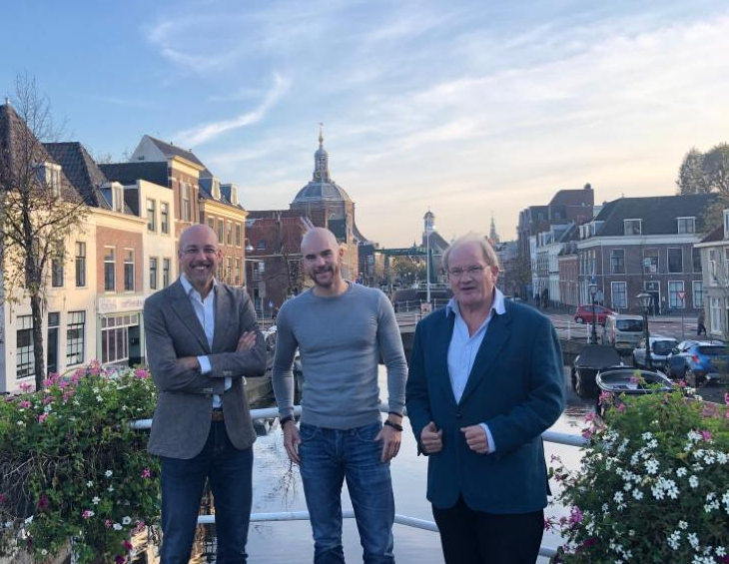
*Van links naar rechts: Jeroen Bos, Frank Verduijn en Aart van Bochove
Blaauwberg
Blaauwberg bestaat al ruim 22 jaar en is het enige sociologische adviesbureau in Nederland. Ze doen onderzoek en leveren visies met een ziel. Ze werken met name voor opdrachtgevers in het publieke domein. Ze helpen klanten aan nieuwe inzichten, energie en realisatiekracht. Feiten en cijfers zijn belangrijk, maar nooit zonder een verhaal, duiding en/of visie. Ze doen veel onderzoek naar het functioneren van de lokale arbeidsmarkt en verzorgen een aantal leergangen waaronder ‘de arbeidsmarkt van de toekomst’.
Samenwerking Bureau Blaauwberg met UWV regio Holland Rijnland
Sinds het voorjaar 2019 is er een mooie samenwerking tussen UWV (regio Holland Rijnland) en Blaauwberg ontstaan. De aanleiding was een inspirerend contact dat ontstond tijdens de leergang ‘de arbeidsmarkt van de toekomst’ die UWV arbeidsmarktadviseur Frank Verduijn dit voorjaar volgde bij Blaauwberg. Frank Verduijn over de samenwerking: ‘Blaauwberg heeft mijn arbeidsmarktanalyses in Regio in Beeld verrijkt met hun visie op de huidige arbeidsmarktsituatie en de daaruit voortvloeiende uitdagingen van Holland Rijnland. Dit zorgt uiteraard voor gespreksstof’.
Kennis delen is volgens Jeroen Bos de basis voor ‘denkkracht’. Het is belangrijk dat we nadenken over de toekomst omdat deze snel werkelijkheid kan worden. Zijn we voorbereid op een nieuwe recessie? Aart van Bochove maakt zich zorgen over de grote groep ongeschoolde werknemers die nu aan het werk is en waarvan we verwachten dat zij bij de eerstvolgende recessie als eerste aan de kant staan. ’Met deze groep moeten we nu aan de slag om een doemscenario te voorkomen.’
Leergang ‘de arbeidsmarkt van de toekomst’, op een andere manier naar je dagelijkse werk kijken
Frank Verduijn heeft in mei deze driedaagse leergang, ‘de arbeidsmarkt van de toekomst’, gevolgd. De leergang heeft een vast programma maar is ook interactief en speelt vooral in op de behoefte van de groep. De vertaling naar dat wat actueel is in de huidige markt maakt dat je het meteen kunt toepassen in je dagelijkse werk. De leergang is voor iedereen die het aandurft om op een andere manier naar zijn/haar werk in relatie tot de arbeidsmarkt kijken. Voor Frank is de voornaamste opbrengst van de driedaagse leergang dat hij het belang van mensen opleiden nog veel scherper in zijn vizier heeft. Frank: ’Tevens prikkelde deze leergang mijn creativiteit en vaardigheid om een goed gesprek te voeren en anders naar mijn werk te kijken’.
Toekomst
Blaauwberg wil via leergangen, workshops en opinievorming nieuwe denkkracht activeren. Samen met de arbeidsmarktcijfers van UWV willen ze het debat aangaan over betekenis en toepasbaarheid van arbeidsmarktcijfers. Wellicht gaan we in de toekomst steeds meer samenwerken in regio gebonden platforms.
*bij kantoor Blaauwberg Vestwal 2, Leiden

Wil je meer inhoudelijke informatie over deze of andere leergangen dan kun je deze vinden op de website van Blaauwberg http://blaauwberg.nl/. Ze hebben veel leergangen over stedelijke en regionale ontwikkeling in hun aanbod. De afgelopen jaren in Leiden, Apeldoorn, Den Haag en de Leidse Regio. De data voor de nieuwe leergang zijn 10 maart, 24 maart en 7 april 2020.
Mail Frank Verduijn, Frank.Verduijn@uwv.nl als je vragen hebt over zijn ervaring als deelnemer aan de leergang ‘de arbeidsmarkt van de toekomst’.

Onder in de digitale pagina linkjes naar:
RiB en naar Blaauwberg home en naar Blaauwberg Kennisoverdracht

Flyer

